**10. Показывайте детям, как прекрасна жизнь.**

Наконец, если вы желаете, чтобы ваш ребенок был счастлив, неустанно показывайте ему, в каком прекрасном мире он живет. В повседневной жизни нас окружает тысяча приятных мелочей, и это отнюдь не только подарки и увеселительные поездки в выходные дни. Приготовьте с малышом вкусный завтрак, познакомьте его с красотой осеннего леса, научите запускать бумажного змея, а вечером, за чашечкой чая, расскажите увлекательную историю из вашего детства.

На самом деле наполнить жизнь ребенка самыми обыкновенными чудесами совсем несложно. Нужно лишь проявить чуточку фантазии и ребенок забудет о компьютерных играх и мультфильмах, а будет тянуться к вам, ведь именно вы, родители, дарите ему настоящее, увлекательное детство. Из такого счастливого ребенка обязательно вырастет счастливая и гармоничная личность!

**9. Прививайте полезные привычки.**

Наши привычки, как вредные, так и полезные, прививаются с самого детства. Именно поэтому с детства приучайте своего сыночка или дочурку к полезным продуктам, а от вредных сладостей, фаст-фуда и сладкой газировки старайтесь ограждать.

Данный совет относится и к увлечению телевизором и компьютером. Берегите глаза своих малышей в детстве, чтобы став взрослыми им не пришлось носить очки. Лучше с ранних лет прививайте своим крохам любовь к физкультуре и спорту, увлекайте их классической музыкой и чтением хороших книг. Это позволит им вырасти умными и эрудированными личностями.

**ГУО «Толочинский социально-педагогический центр»**

**НАШИ КООРДИНАТЫ**: 211092,

Витебская обл., г. Толочин, ул. Ленина, 33 (здание шестилеток)

Тел. 8(02136) 5-07-96, 8(02136) 2-35-30 (приют)

***директор Белаш Наталья Михайловна***

***педагог социальный Василевская Татьяна Анатольевна,***

***педагог-психолог Боханко Юлия Александровна***

***педагог-психолог Шульц Анастасия Олеговна,***

***педагог социальный Пасютина Юлия Ивановна***

***Электронный адрес:* spc-tolochin.schools.by**

Отдел по образования Толочинского райисполкома

ГУО «Толочинский социально-педагогический центр»

Как воспитать

счастливого человека

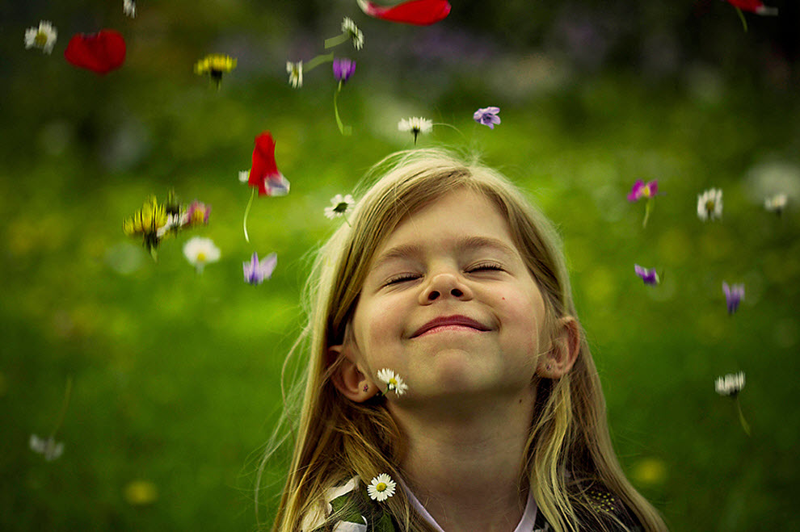

**Толочин 2019**

Доказано, из счастливого ребенка вырастает счастливый взрослый человек. Но как делать так, чтобы ребенок был счастливым? Не талантливым, не умным, не прилежным, а именно счастливым? Кажется, ответ очевиден: «Нужно просто любить свое чадо!».

**1. Научитесь радоваться жизни.**

Это звучит немного эгоистично, но факт остается фактом – у несчастных родителей никогда не вырастут счастливые дети.

Глядя на родителей, ребенок начинает повторять за ними. Именно поэтому настраивайте себя оставлять весь негатив за порогом дома, а в кругу семьи позволять себе отдыхать душой и телом. Чаще встречайтесь с друзьями, выбирайтесь на природу, найдите себе занятие, которое будет радовать вас. Это в одинаковой степени нужно и вам, и вашим деткам.

**2. Проводите время с детьми.**

Современная жизнь оставляет нам не так много времени для общения со своей семьей. Родителям гораздо проще предложить ребенку телевизор, компьютер, планшет, только чтобы занять его время и заниматься собственными делами. Вот только детишки очень быстро забывают о подарках и покупках, а о совместно проведенном времени, они не забудут никогда!

Живое общение родителя и ребенка – именно то, что позволяет поддерживать незримую связь между близкими людьми и делает счастливыми и детей, и взрослых.

**3. Станьте ребенку другом.**

Вы удивитесь, но ребенок совершенно не обязан вас любить только за то, что вы произвели его на свет. Любовь малыша еще нужно заслужить!

Научитесь жить не только своими заботами, но и заботами малыша. Не спешите ругать его за проделки и промашки, ведь детство создано для экспериментов Такое живое общение позволит вам лучше узнать друг друга, а если ребенок без стеснения будет делиться с вами своими проблемами, вы сможете избавить его от множества ошибок в жизни.

**4. Воспитывайте в крохе оптимиста.**

Не секрет, что людям, которые с оптимизмом смотрят на окружающий мир, живется гораздо легче. Оптимистам легче найти друзей, построить карьеру, создать семью, в общем, таким людям гораздо легче стать счастливыми.

Обмен позитивной энергией, который будет происходить между вами, станет залогом того, что ваш ребенок вырастет счастливым человеком, с оптимизмом глядящим в будущее.

**5. Не ругайте ребенка за ошибки.**

Психологи в один голос утверждают, что детство как раз и дано для того, чтобы ребенок методом проб и ошибок научился жить в этом мире. То, что кроха будет на этом пути ошибаться, это вполне нормально, а значит ругать его за ошибки совершенно неправильно. Родители в такой ситуации должны в благожелательной обстановке и игровой форме показать малышу, как нужно поступать, чтобы все получилось правильно. И если потребуется, нужно показывать это и 3, и 5, и 10 раз, без криков и нравоучений.

**6. Демонстрируйте ребенку его значимость.**

Это чрезвычайно важный момент в воспитании малыша, от которого во многом зависит отношение крохи к себе и к окружающему миру. С детских лет малышу важно ощущать себя значимым, кому-то нужным. Он должен осознавать, что является важной частичкой своей семьи. Если постоянно показывать ребенку, что он важен для вас, он с детства будет расти с высокой самооценкой. А это ключевой момент для формирования счастливой и гармоничной личности.

**7. Учите ребенка выстраивать отношения.**

Начав посещать детский сад или школу, ребенок обязательно будет сталкиваться с проблемами коммуникации.

Мудрые папы и мамы должны подсказать малютке, как хранить дружбу, но при этом не позволять собой минипулировать, как не давать себя в обиду, и в то же время не драться и не оскорблять других. Родители могут научить защищаться, договариваться, уходить от конфликтов, в общем, помогут стать полноценными членами общества.

**8. Предоставляйте ребенку право выбора.**

С ранних лет малыш должен понимать, что у него есть право выбора. Понятно, что родители никогда не позволят пойти зимой на улицу без куртки, но выбирать зеленую или синюю куртку надевать должен сам малыш. И с возрастом таких моментов должно становиться все больше. К примеру, родители могут посоветовать дочери, записаться в кружок по интересам, но выбирать между танцами, изобразительным искусством и спортивной гимнастикой должна она сама.